ΥΠΕΝΘΥΜΙΣΗ ΟΔΗΓΙΩΝ ΓΙΑ ΧΡΗΣΗ ΜΑΣΚΑΣ
Οι μάσκες πρέπει:
- Να καλύπτουν πλήρως τη μύτη και το στόμα
- Να εφαρμόζουν χωρίς κενά στο πρόσωπο
- Να τις χειριζόμαστε κρατώντας τες μόνο από τα κορδόνια τους ή τα λάστιχα και όχι από την εσωτερική ή εξωτερική επιφάνειά τους .
Η σωστή χρήση μάσκας για λόγους προστασίας της δημόσιας υγείας είναι υποχρεωτική:
- σε όλους τους εσωτερικούς και εξωτερικούς χώρους, συμπεριλαμβανομένων και των χώρων εργασίας, εξαιρουμένων όσων εργάζονται σε ατομικό χώρο χωρίς την παρουσία οποιουδήποτε άλλου προσώπου.
- Εντός της οικίας μας, αν υπάρχει κάποιο άτομο, που νοσεί.
Έλεγχος καλής εφαρμογής της μάσκας
- Αγκαλιάστε με τα χέρια σας τα μάγουλά σας και βεβαιωθείτε ότι δεν διαφεύγει αέρας από τα πλαϊνά άκρα της μάσκας, τα πλαϊνά της μύτης και κάτω από το πηγούνι
- Αν η μάσκα εφαρμόζει καλά, θα πρέπει να νιώθετε θερμό εκπνεόμενο αέρα στο εσωτερικό και στο μπροστινό εξωτερικό μέρος της μάσκας.•
- Εάν παρατηρήσετε η μάσκα να κάνει εισολκή κατά την εισπνοή και να φουσκώνει κατά την εκπνοή τότε έχει γίνει σωστά η εφαρμογή της.
ΒΑΣΙΚΕΣ ΑΡΧΕΣ ΟΡΘΗΣ ΛΕΙΤΟΥΡΓΙΑΣ ΤΗΣ ΜΑΣΚΑΣ
ΕΞΑΣΦΑΛΙΖΟΥΜΕ ότι η μάσκα εφαρμόζει σφιχτά στο πρόσωπό μας. ( Τα κενά μπορούν να επιτρέψουν τη διαφυγή ή εισπνοή σταγονιδίων).
ΕΠΙΛΕΓΟΥΜΕ μάσκα πολλαπλών (δύο ή τριών) στρωμάτων για μεγαλύτερη προστασία. (Μία μάσκα με στρώματα θα σταματήσει την εισροή μεγαλύτερου αριθμού σταγονιδίων ή θα σταματήσει την εκπνοή σταγονιδίων από τον πιθανό ασθενή).
Τι πρέπει να κάνουμε:
1. Επιλέγουμε μάσκα με μεταλλικό έλασμα στη μύτη για την καλύτερη στερέωσή της
2. Εξασφαλίζουμε τη σωστή εφαρμογή της μάσκας
> δένοντας πιο σφιχτά τις μάσκες μίας χρήσης,
> μειώνοντας το μήκος στα λάστιχα με έναν κόμπο κοντά στην επιφάνεια της μάσκας,
> ή χρησιμοποιώντας άγκιστρα, που τεντώνουν την μάσκα, ή άλλο ελαστικό στήριγμα πάνω από τη μάσκα
3. Βεβαιωνόμαστε ότι η μάσκα εφαρμόζει σφιχτά στο πρόσωπό μας, κάνοντας το τεστ εφαρμογής: εισπνέουμε και εκπνέουμε για να παρατηρήσουμε αν υπάρχει διαφυγή αέρα

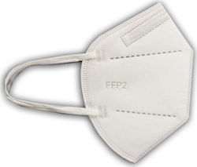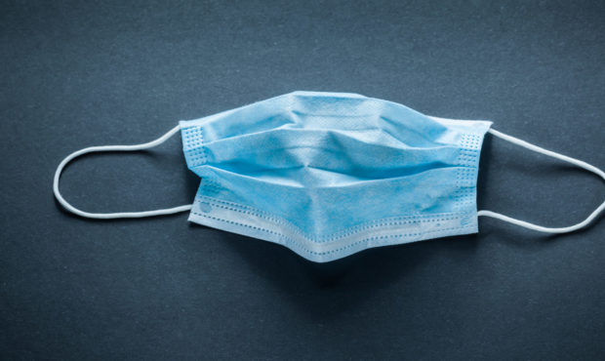

ΥΠΕΝΘΥΜΙΣΗ
Ο SARS-CoV-2 εξαπλώνεται κυρίως μέσω αναπνευστικών σταγονιδίων, που εκπνέονται όταν τα μολυσμένα άτομα αναπνέουν, μιλούν, βήχουν, φτερνίζονται ή τραγουδούν. Τα περισσότερα από αυτά τα σταγονίδια (συχνά αναφέρονται ως αερολύματα) έχουν διάμετρο μικρότερη από 10 μm. Η ποσότητα των μικρών σταγονιδίων και σωματιδίων αυξάνεται με τον ρυθμό και τη δύναμη της ροής του αέρα κατά την εκπνοή (π.χ., φωνάζοντας, κατά την έντονη άσκηση). Η έκθεση είναι μεγαλύτερη όσο πιο κοντά είναι ένα άτομο στην πηγή εκπνοών. Μεγαλύτερα σταγονίδια πέφτουν γρήγορα από τον αέρα, αλλά μικρά σταγονίδια και τα αποξηραμένα σωματίδια που σχηματίζονται από αυτά (πυρήνες σταγονιδίων) μπορούν να παραμείνουν αιωρούμενα στον αέρα. Σε περιπτώσεις με ανεπαρκή εαερισμό, συνήθως κλειστούς εσωτερικούς χώρους όπου υπάρχει μολυσμένο άτομο για μεγάλο χρονικό διάστημα, οι συγκεντρώσεις αυτών των μικρών σταγονιδίων και σωματιδίων μπορούν να αυξηθούν επαρκώς για να μεταδώσουν μόλυνση.
Πλήθος επιστημονικών δεδομένων, που έχουν δημοσιευθεί τους τελευταίους μήνες², δείχνουν ότι η χρήση μάσκας στην κοινότητα είναι μια αποτελεσματική μη φαρμακευτική παρέμβαση για τη μείωση της εξάπλωσης της λοίμωξης COVID-19, μέσω 2 τρόπων:
1ον) Οι μάσκες εμποδίζουν τα μολυσμένα άτομα να εκθέσουν άλλα άτομα στο SARS-CoV-2, εμποδίζοντας την εκπνοή σταγονιδίων, που περιέχουν ιό στον αέρα (έλεγχος πηγής).
2ον) Οι μάσκες προστατεύουν τους μη μολυσμένους χρήστες. Οι μάσκες σχηματίζουν φράγμα για μεγάλα αναπνευστικά σταγονίδια, που θα μπορούσαν να προσγειωθούν σε εκτεθειμένους βλεννογόνους του ματιού, της μύτης και του στόματος. Οι μάσκες μπορούν επίσης να φιλτράρουν μερικώς μικρά σταγονίδια και σωματίδια από τον εισπνεόμενο αέρα. Πολλαπλά στρώματα υφάσματος (ή άλλων υλικών) με υψηλότερο αριθμό ινών ανά συγκεκριμένη επιφάνεια υφάσματος (υλικού) βελτιώνουν τη διήθηση (φιλτράρισμα).
Παράλληλα υπενθυμίζεται ότι κρίσιμης σημασίας για την αποτελεσματικότητα της μάσκας είναι η σωστή εφαρμογή της, έτσι ώστε να μην υπάρχουν κατά το δυνατόν κενά μεταξύ προσώπου και μάσκας, καθώς οι μάσκες παρέχουν τη μέγιστη προστασία, όταν εφαρμόζονται σε στενή επαφή με το δέρμα⁵.
